口腔荧光图像AI辅助诊断
模型训练阶段工作报告
二分类实验、评价流程与指导书训练框架

汇报人：严子宁
2026年10月19日

一、本人职责与阶段结论
当前结论
本人负责模型训练、评估、最优模型选择、实验记录和过程可视化。当前已经完成二分类训练流程、患者级评价和指导书三阶段训练框架，但尚未得到稳定、可用于论文主结论的模型。旧版590张数据上的探索性患者AUROC最高约0.72，测试集只有13位患者，结果不能外推到新版数据或临床场景。

本报告只写模型训练相关工作。数据清洗、标注整理、脱敏和来源组划分由数据组完成，在本报告中只作为训练输入和版本约束出现。

二、训练输入与标签口径
当前仓库中用于模型训练的主要是旧版590张荧光图像，包含510份XML标注，按患者整理为83个患者标识。仅使用有有效框的图片时，可用样本为509张，训练、验证、测试分别为339、88、82张，对应57、13、13位患者。
标签定义
l = 阳性病例，编码1；n = 阴性病例，编码0。新生成的binary_v2和binary_annotated_v2清单已经按这一编码固定。

早期模型实验使用了相反的编码，即n=1、l=0。因此旧实验中的敏感度、精确率、召回率和验证集选定阈值均不能直接作为l阳性指标复用；AUROC在二分类中不受阳性类交换影响，但阈值相关结果必须重新计算。
输入项目 | 旧版探索数据 | 状态
图像总数 | 590 | 已用于探索
XML数 | 510 | 已配对
患者标识 | 83 | 已有患者级切分
有有效框图片 | 509 | 当前分类实验使用
训练/验证/测试图片 | 339/88/82 | 固定切分
训练/验证/测试患者 | 57/13/13 | 无患者重叠
新版v5候选包 | 1117张、1200框 | 尚未接入当前训练

三、已完成的训练流程

3.1 数据与评价流程
- 建立匿名患者清单，使用患者级切分，避免同一患者跨训练、验证和测试集。
- 实现全图缩放、水平翻转、轻度旋转、亮度和对比度调整，不进行随机裁切，避免直接裁掉病灶。
- 实现类别加权交叉熵、AMP混合精度、AdamW优化器和余弦退火。
- 记录训练损失、训练准确率、验证图像级指标、验证患者级指标和每轮耗时。
- 实现验证集阈值选择、患者级均值聚合和患者cluster bootstrap置信区间。

3.2 ResNet18二分类实验
先使用普通ResNet18 ImageNet预训练模型建立基线。第一阶段冻结主干，只训练分类头；第二阶段解冻layer4进行微调。模型选择使用验证集患者级AUROC，测试集只在模型选择完成后评估。
实验 | 测试患者AUROC | 选定阈值 | 患者Balanced Acc | 主要判断
全图继承患者标签 | 0.639 | 0.15 | 0.528 | 旧编码，结果不稳定
仅有效框图片 | 0.722 | 0.39 | 0.597 | 当前最高，但仍不可用
冻结主干线性探针 | 0.583 | 0.26 | 0.542 | 降低自由度没有解决问题
颜色/纹理逻辑回归 | 0.222 | 0.46 | 0.222 | 简单颜色信号不稳定

微调阶段训练准确率快速升高，但验证集患者AUROC没有同步改善，出现明显过拟合。冻结主干后测试AUROC反而下降，说明问题不只是模型容量，可能还包括图像级标签噪声、患者间采集差异和有效样本量不足。

3.3 过程可视化
为每次实验生成了训练曲线、训练过程GIF、测试概览和HTML看板。可视化包括训练与验证指标、患者概率分布、图像级ROC、图像级和患者级混淆矩阵，便于检查模型是在学习还是只是在拟合训练集。
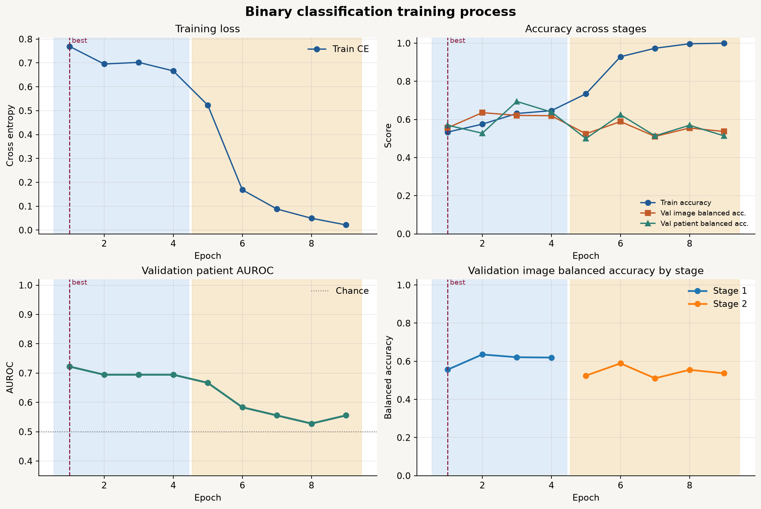
图1 旧版509张数据上的ResNet18训练过程（历史编码）
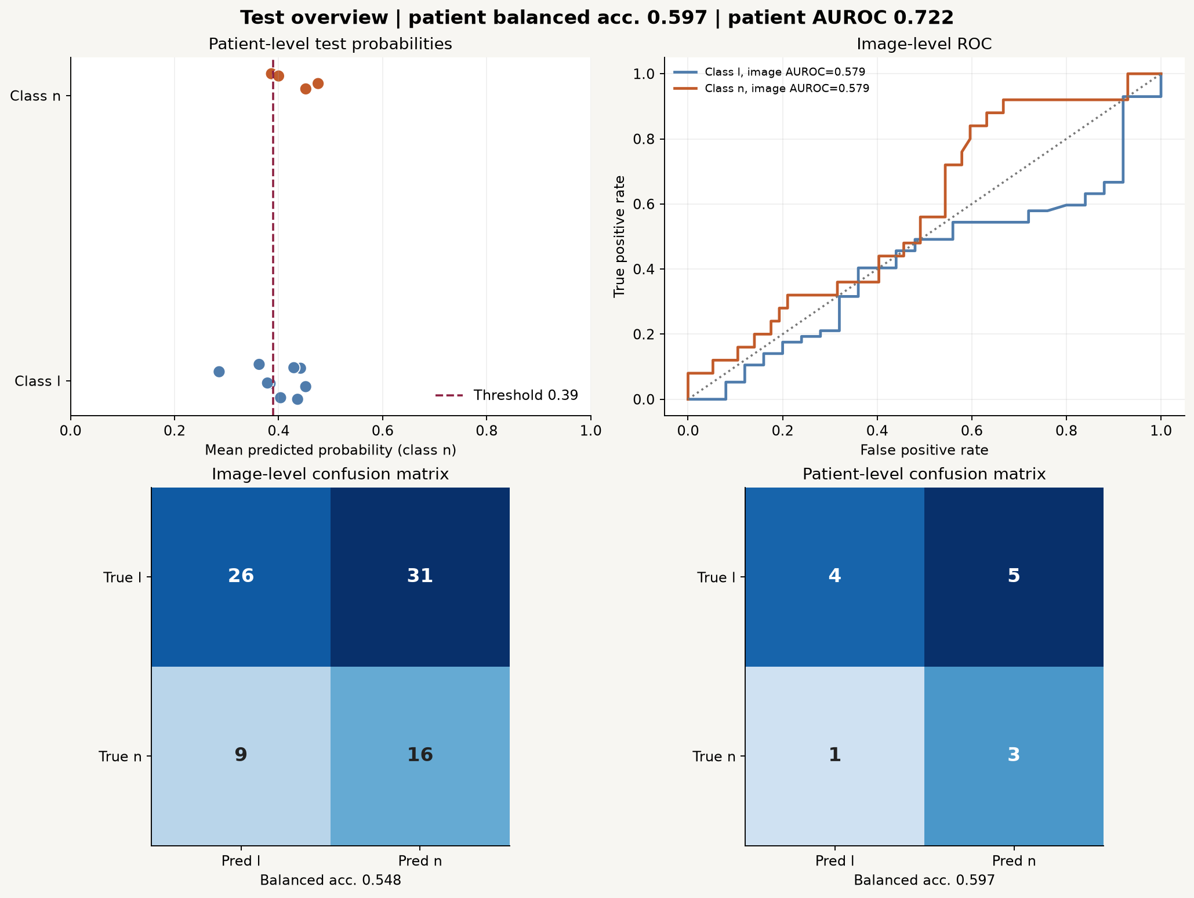
图2 旧版509张数据上的测试概览（历史编码）

四、按照指导书实现的模型参数与最优模型选择
已实现ResNet-50基线和EfficientNet-B3主模型的统一训练入口。参数按项目指导书设置：ImageNet预训练、Adam、三阶段解冻、学习率1e-3/1e-4/1e-5、20/40/40个epoch、Dropout 0.5、标签平滑0.1、权重衰减1e-4和早停patience 10。
项目 | 实现内容
基线模型 | ResNet-50
主要优化模型 | EfficientNet-B3
优化器 | Adam
阶段1 | 冻结主干，只训练分类头，lr=1e-3，20 epoch
阶段2 | 解冻最后两个stage，lr=1e-4，40 epoch
阶段3 | 解冻全部参数，lr=1e-5，40 epoch
分类头 | Dropout 0.5 + Linear + ReLU + Dropout 0.25 + Linear
损失函数 | 类别加权交叉熵 + label smoothing 0.1
最优模型选择 | 验证集准确率；同分依次比较macro F1和AUROC

执行状态
训练框架已经完成1 epoch/阶段的冒烟验证，ResNet-50和EfficientNet-B3均能正常运行并保存验证结果；正式20/40/40训练尚未完成。当前没有可报告的新版指导书对照结果。

由于当前只有二分类标签，本轮严格照搬了指导书的模型结构、优化器、阶段学习率、正则化和最优模型选择规则，但没有执行五分类类别数和7:2:1划分。现有患者级70/15/15切分继续保留，以保证旧实验可比。

五、当前主要问题
问题 | 对训练的影响 | 下一步
有效样本量小 | 测试集仅13位患者，指标波动大 | 重复患者级切分或分组交叉验证
图像级标签可能含噪 | 患者标签继承给所有图片，可能把无病灶图当作阳性 | 改为逐图标签或框级ROI
旧版与新版数据不一致 | 当前指标不能代表v5数据 | 将训练切换至新版1117张候选包
旧实验标签编码相反 | 旧敏感度和阈值不能直接复用 | 使用l=1、n=0的v2清单重新训练
微调易过拟合 | 训练准确率接近饱和，验证AUROC下降 | 优先线性探针、强正则和冻结策略
正式指导书训练未跑完 | 尚无ResNet-50与EfficientNet-B3正式比较 | 完成20/40/40训练和验证选择
缺少外部验证 | 无法判断临床泛化 | 增加时间外或第二中心验证

六、未来预期：五分类标注到位后的适配
结论
可以在模型结构上较快适配，但能否称为“快速完成”取决于五分类标签粒度、标签质量和患者级切分，而不是只取决于网络代码。

如果五分类标签是整图或患者级，现有ResNet-50/EfficientNet-B3主干、三阶段训练、数据增强、检查点保存和验证选择流程都可以复用。主要改造是输出层从2类改为5类、重新计算类别权重、增加macro F1/混淆矩阵/Kappa等指标，然后重新训练。
如果五分类标签是框级，则不能只替换最后分类层。需要在检测模型或ROI分类器中增加五类病种输出，并调整框级类别映射、NMS和FROC评价。此时主要工作量在任务重构和标签核验，而不是分类头本身。
标注粒度 | 迁移预期
整图或患者级五分类 | 较快：主干和训练流程复用，替换2类头为5类头
框级五分类 | 中等：需要检测/ROI流程和新的框级评价
混合粒度 | 先统一标签和预测单位，再决定多任务或分层模型

七、下一阶段训练计划
优先级 | 任务 | 验收标准
P0 | 接入新版v5候选包 | 固定图片、XML、TXT和来源组划分
P0 | 切换到v2标签编码 | 全部训练统一使用n=0、l=1
P0 | 完成ResNet-50正式训练 | 按20/40/40跑完并保存最佳检查点
P0 | 完成EfficientNet-B3正式训练 | 按同一规则完成并输出验证选择结果
P1 | 比较最优模型 | 按验证准确率选择，记录F1、AUROC和Kappa
P1 | 重复患者级验证 | 多个种子或分组交叉验证，报告均值和95% CI
P1 | 增强与预处理消融 | 固定数据版本，分别比较原始、几何增强和光度增强
P2 | 五分类适配 | 标签确认后替换输出头并重新训练

八、结论
本阶段已经完成从二分类基线到指导书三阶段训练框架的搭建，训练、验证、阈值选择、患者级评价和可视化流程均可运行。当前主要障碍不是代码能否训练，而是样本量、标签质量、数据版本和评价口径。下一步应先将训练切换到新版v5数据和v2标签编码，再完成ResNet-50/EfficientNet-B3正式训练，之后才适合讨论五分类迁移和论文主结果。

资料来源
- docs/experiments/OR-B-261019-001.md、OR-B-261019-002.md、OR-B-261019-003.md。
- configs/binary_plan.yaml、scripts/train_binary_plan.py。
- docs/项目全过程日志.md、docs/技术方案.md。
- 新版数据包的交接信息仅作为训练输入背景引用，数据处理工作不作为本人阶段成果。

